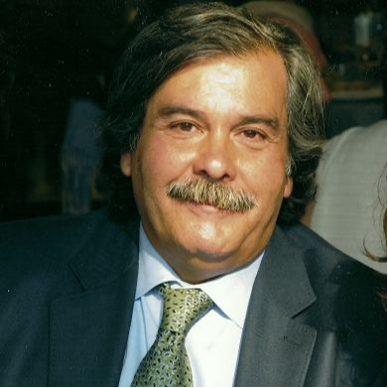

**Datos personales**

Nombre y Apellidos: **Joaquín Diez-Cascon Sagrado**

Correo electrónico: diezcj@unican.es

Dr. Ingeniero de Caminos, Canales y Puertos. Santander 1977.Colegiado nº 5763

* Dr. Ing. de Caminos Canales y Puertos por la Universidad de Cantabria (1982)
* Profesor Titular del Área de Ingeniería Hidráulica (Docencia en Presas) de la Universidad de Cantabria (1986)
* Catedrático del Área de Ingeniería Hidráulica (Docencia en Presas) de la Universidad de Cantabria (1992)
* Director del Departamento de Ciencias y Técnicas del agua y Medio Ambiente de la Universidad de Cantabria (1987-1996)
* Presidente de la Sociedad Española de Presas y Embalses (SEPREM) (1997-2007) y (2013-2016)
* Miembro de la Comisión redactora del Reglamento Técnico de Seguridad de Presas (1996)
* Director de 10 (diez) Tesis Doctorales.
* Director de 5 (cinco) Tesinas de Máster.
* Autor o coautor de 13 (trece) Libros/Monografías.
* Autor o coautor de más de 70 (setenta) Artículos y Comunicaciones a Congresos nacionales e internacionales.
* Director de más de 20 (veinte) Proyectos de Investigación y Desarrollo en la Universidad de Cantabria.
* Consultor Internacional de Presas durante mas de 30 años

En Santander a 11 de Junio de 2024